Aula10-ComandodeDesisão-IF-ELSE

GOTO - direciona o comando do programa para um label

O tipo char (caractere) é usado para texto.

O tipo int é usado para valores inteiros.

Os tipos float e double

expressam valores de ponto flutuante (fracionários).

O tipo bool expressa os valores verdadeiro (true) e falso

(false).

É importante ressaltar que embora C++ disponha do tipo bool, qualquer valor diferente de zero é interpretado

como sendo verdadeiro (true). O valor zero é interpretado como sendo falso (false).

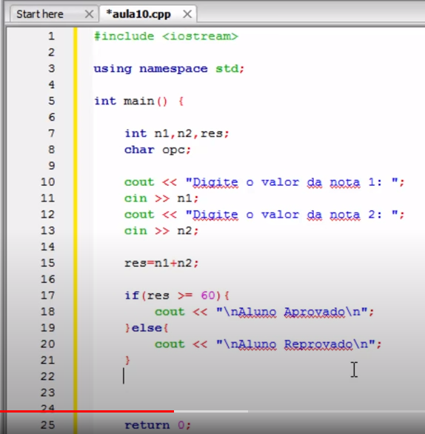

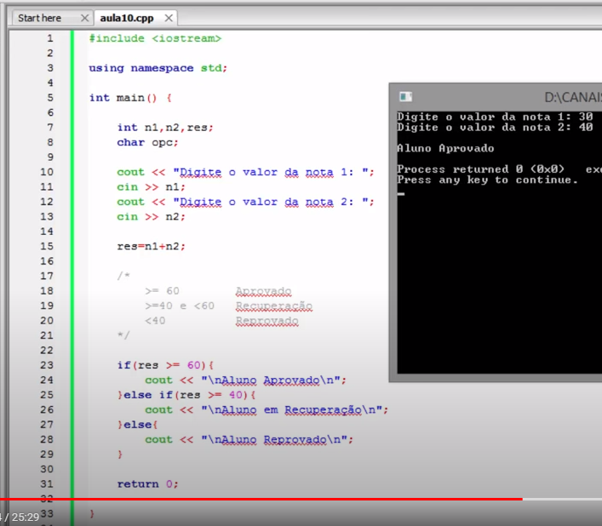

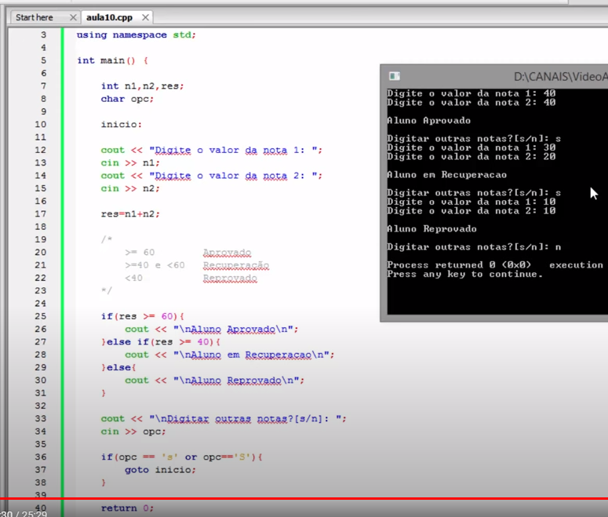

Bilblioteca <cstdlib>

System(“cls”);

